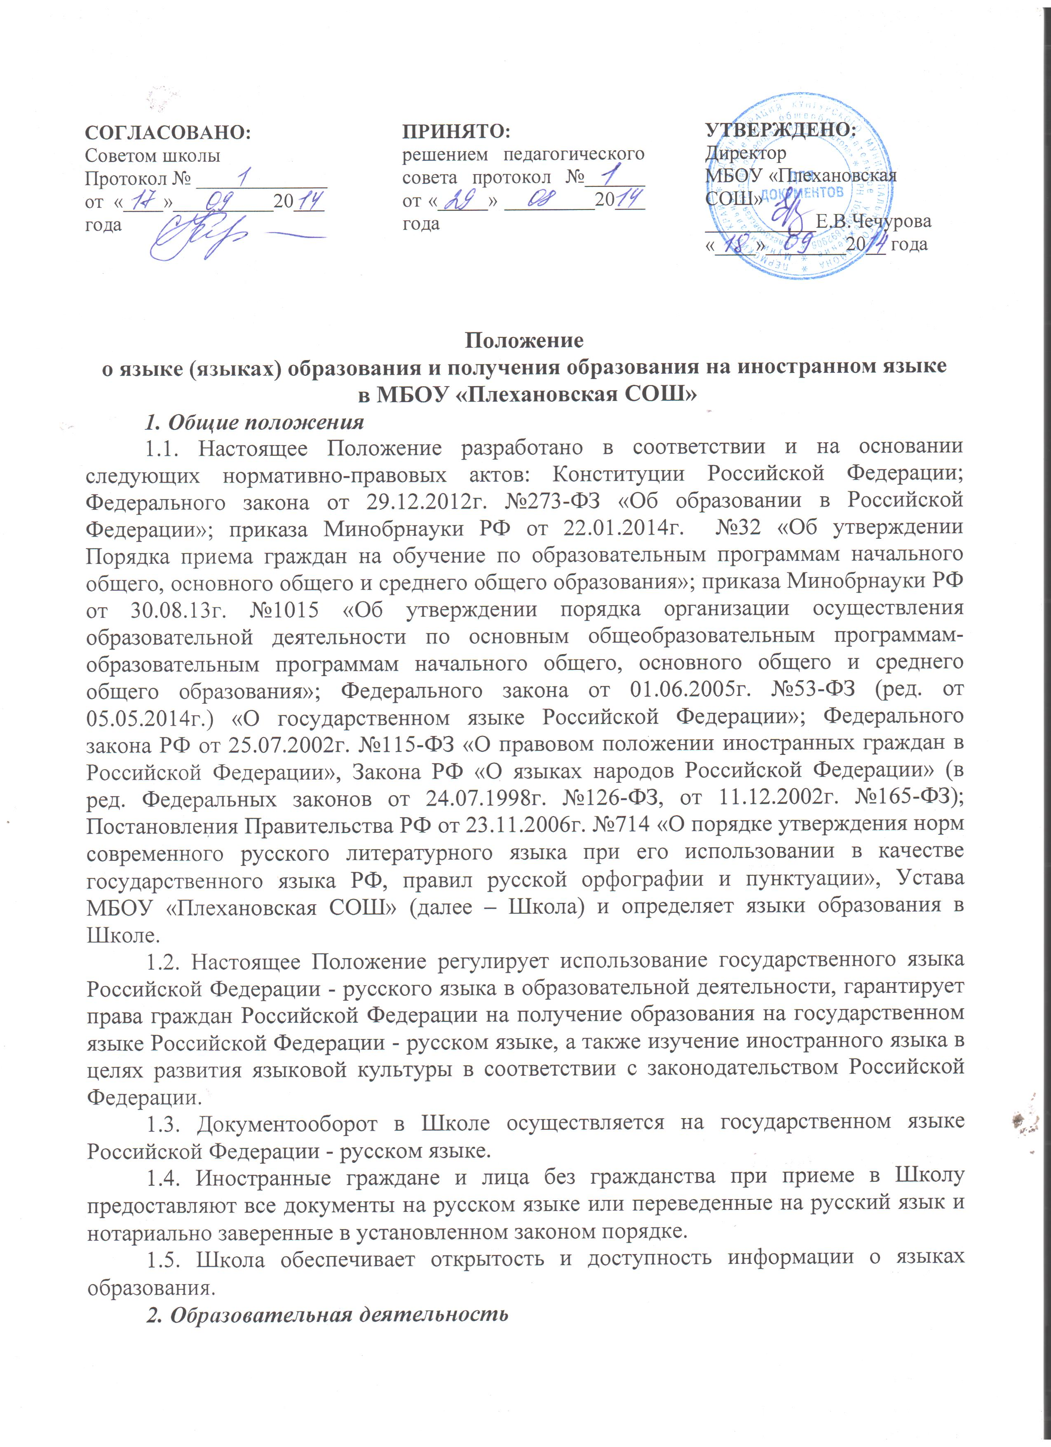

2. Образовательная деятельность
2.1. Образовательная деятельность во всех классах Школы осуществляется на государственном языке Российской Федерации - русском языке.
2.2. Преподавание и изучение русского языка в рамках имеющих государственную аккредитацию образовательных программ начального общего, основного общего, среднего общего образования осуществляются в соответствии с Федеральными государственными образовательными стандартами соответствующего уровня образования и федеральным компонента государственного образовательного стандарта. Сокращение количества часов на изучение. 2.3. Все учебники, по которым ведется обучение русскому языку, соответствуют федеральному перечню (приказ
Минобрнауки России от 31.03.2014 №253 «Об утверждении федерального перечня учебников, рекомендуемых к использованию при реализации имеющих государственную аккредитацию образовательных программ начального общего, основного общего, среднего общего образования»).
2.4. Граждане Российской Федерации, иностранные граждане и лица без гражданства получают образование в Школе на русском языке по основным общеобразовательным программам начального общего, основного общего, среднего общего образования в соответствии с федеральными государственными образовательными стандартами соответствующего уровня образования федеральным компонентом государственного образовательного стандарта, а также по дополнительным образовательным программам в соответствии с федеральными государственными требованиями.
2.5. Обучающимся, слабо владеющим русским языком, Школа в пределах своих возможностей, оказывает помощь через консультации, создание групп для изучения русского языка в рамках внеурочной деятельности.
2.6. Порядок организации помощи в изучении государственного языка Российской Федерации обучающимся, слабо владеющим русским языком, определяется Школой самостоятельно.
2.7. При использовании государственного языка Российской Федерации - русского языка не допускается использования слов и выражений, не соответствующих нормам современного русского литературного языка, за исключением иностранных слов, не имеющих общеупотребительных аналогов в русском языке.
2.8. Документы об образовании (обучении) оформляются на русском языке и заверяются печатью Школы.
3. Получение образования на родном языке, изучение родного языка
3.1. Граждане Российской Федерации имеют право на получение общего образования на родном языке из числа языков народов Российской Федерации, а также право на изучение родного языка из числа языков народов Российской Федерации.
3.2. Право на получение общего образования на родном языке из числа языков народов Российской Федерации, а также право на изучение родного языка из числа языков народов Российской Федерации реализуется в пределах возможностей, предоставляемых системой образования, в порядке, установленном законодательством об образовании. Реализация указанных прав обеспечивается созданием необходимого числа соответствующих классов, а также условий их функционирования. Преподавание и изучение родного языка из числа языков народов Российской Федерации осуществляются в соответствии с федеральными государственными образовательными стандартами, федеральным компонентом государственного образовательного стандарта.
4. Получение образования на иностранном языке, изучение иностранного языка
4.1. Образование может быть получено на иностранном языке в соответствии с образовательной программой и в порядке, установленном законодательством об образовании и локальными нормативными актами Школы.
4.2. Преподавание и изучение иностранного языка в Школе на уровне начального общего, основного общего, среднего общего образования проводится в рамках имеющих государственную аккредитацию основных образовательных программ в соответствии с федеральными государственными образовательными стандартами, федеральным компонентом государственного образовательного стандарта.
4.3. Преподавание и изучение иностранного языка на всех уровнях образования осуществляется с учетом фактора преемственности обучения.
4.4. Преподавание и изучение иностранного языка не осуществляется в ущерб преподаванию и изучению государственного языка Российской Федерации - русскому языку.
4.5. Изучение иностранного языка направлено на достижение предметных, метапредметных и личностных результатов обучения, предусмотренных федеральными государственными образовательными стандартами общего образования, федеральным компонентом государственного образовательного стандарта.
4.6. Преподавание и изучение иностранных языков может осуществляться в качестве дополнительного образования.
4.7. Спектр иностранных языков, предлагаемый для изучения в рамках реализации общеобразовательных программ и программ дополнительного образования определяется Школой самостоятельно с учётом анализа выявляемых потребностей и возможностей.
4.8. Выбор иностранного языка для изучения в рамках общеобразовательных программ, программ дополнительного образования осуществляется родителями (законными представителями) несовершеннолетнего обучающегося и с учетом его мнения и при наличии в Школе соответствующих условий и возможностей.
4.9. В соответствии с реализуемой образовательной программой Школы и учебным планом, обучающиеся изучают иностранный язык со 2 класса (английский или немецкий). Более раннее изучение иностранного языка возможно в рамках реализации программ дополнительного образования, в том числе через сетевую форму взаимодействия с иными образовательными организациями.
4.10. При изучение иностранного языка класс делится на группы при наполняемости 25 и более человек. Формирование групп относится к компетенции Школы.
4.11. Проведение мероприятий, в том числе культурологической направленности, на иностранном языке осуществляется в соответствии с планом работы Школы.

